西阆苑大二班幼儿一日生活
2025年12月26日 星期五
今日来园：25人。
【01区域活动】
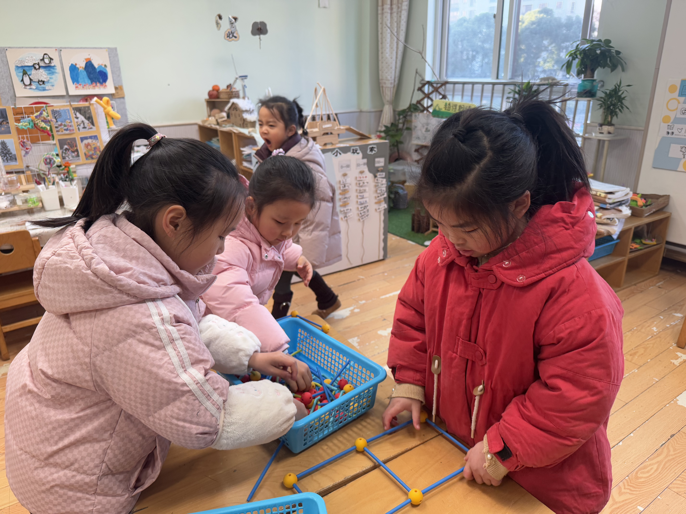 | 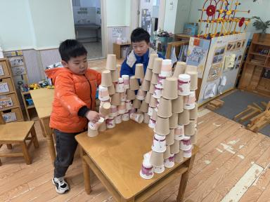 | 
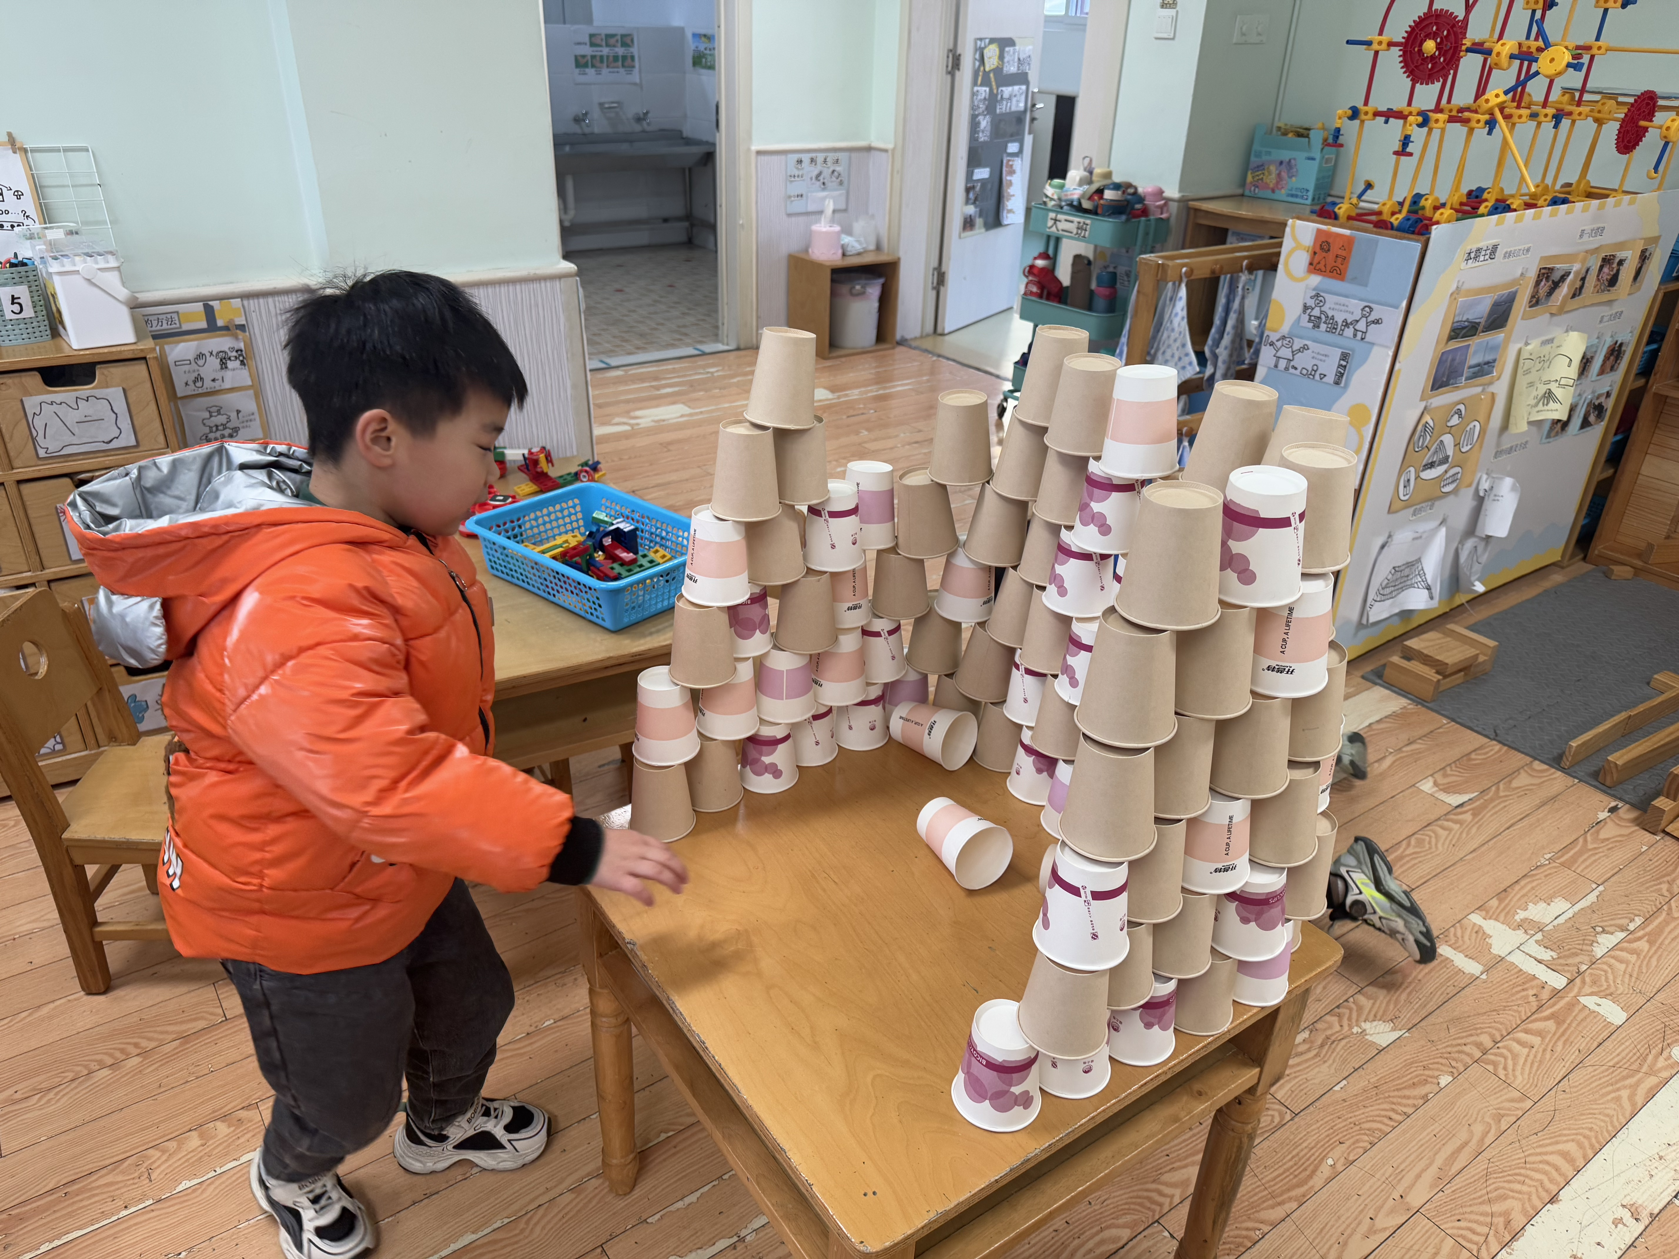 | 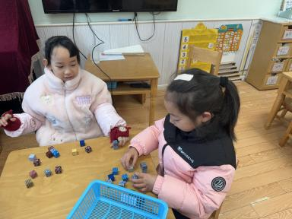 | 

【02集体活动】
音乐：颠倒哥《颠倒歌》是一首生动有趣，旋律富有个性的歌曲，节奏平欢快稳，幼儿易于掌握，主要以2/4拍为主，歌词将自然界的现象都颠倒过来，充满了幽默、风趣感。歌曲大多运用了八分音符，使歌曲显得欢快活泼，全曲唱起来朗朗上口，生动有趣地描述诙谐逗乐的动物场面。
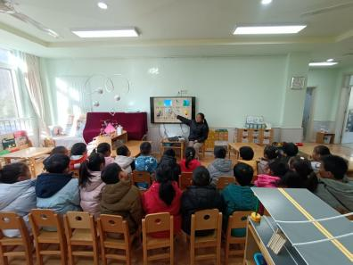 |  | 